**Лабораторна робота №10. Вступ до документації проекту**

**Мета:** розробити повноцінний звіт для лабораторної роботи «Функції».

**1 Вимоги**

**1.1 Розробник:**

Мосійчук Артем Михайлович

Студент групи КІТ-120а

07.01.2021

**1.2 Загальне завдання**

Розробити повноцінний звіт для лабораторної роботи «Функції».

**1.3 Індивідуальне завдання**

1. Розробити функцію, яка буде визначати корінь числа.
2. Розробити функцію, яка буде заповнити масив простими числами, що не повторюються .
3. Розробити функцію, що буде визначати кількість пар чисел, в яких перше число менше наступного.

**2 Опис програми**

**2.1 Функціональне призначення:**

1. Перша задача розроблена для знаходження кореня числа.
2. Друга задача розроблена для визначення, послідовності простих чисел що не повторюються.
3. Третя задача розроблена для знаходження кількості пар, в яких перше число менше другого.
   1. **Опис логічної структури**

Структура проекту (див. рис. 1).

Рисунок 1 – структура проекту.

1. Програма вираховує корінь числа. (див. рис. 2).

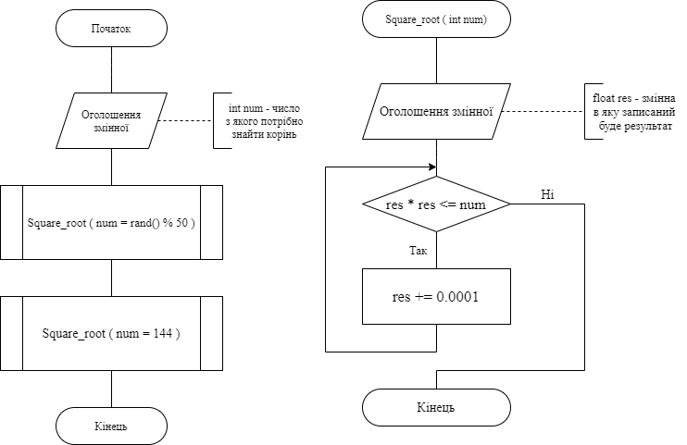

Рисунок 2 – схема алгоритму задачі №1.

1. Програма визначає, послідовність елементів масиву, які є простими числами, та що не повторюються. (див. рис. 3).

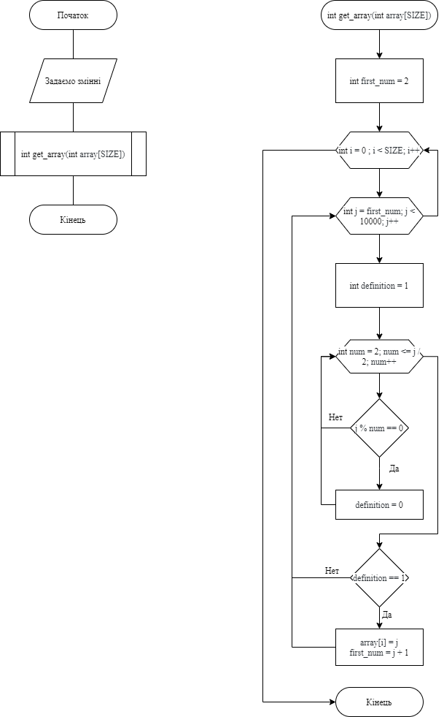

Рисунок 3 – схема алгоритму задачі №2.

1. Програма вираховує кількість пар, в яких перше число менше другого із застосуванням варіативної функції (див. рис. 4).

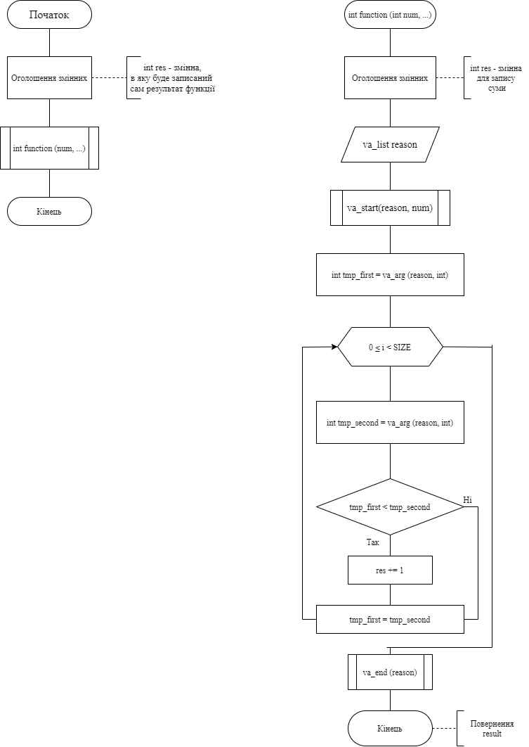

Рисунок 4 – схема алгоритму задачі №3.

* 1. **Важливі фрагменти програми**

В структурі програми додался *Doxyfile* для генерації *Doxygen* (див. рис. 5).

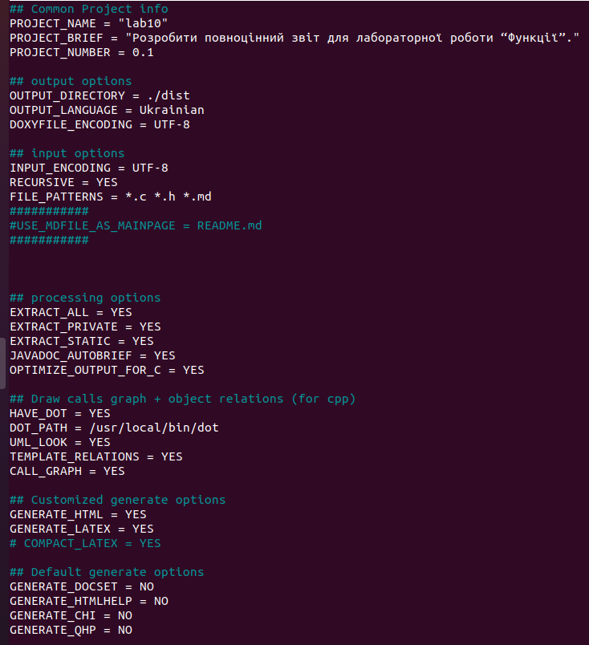

Рисунок 5 – згенерований Doxyfile.

Запуск Doxygen за допомогою виклику *dist/html => firefox index.html* (див. рис. 6)

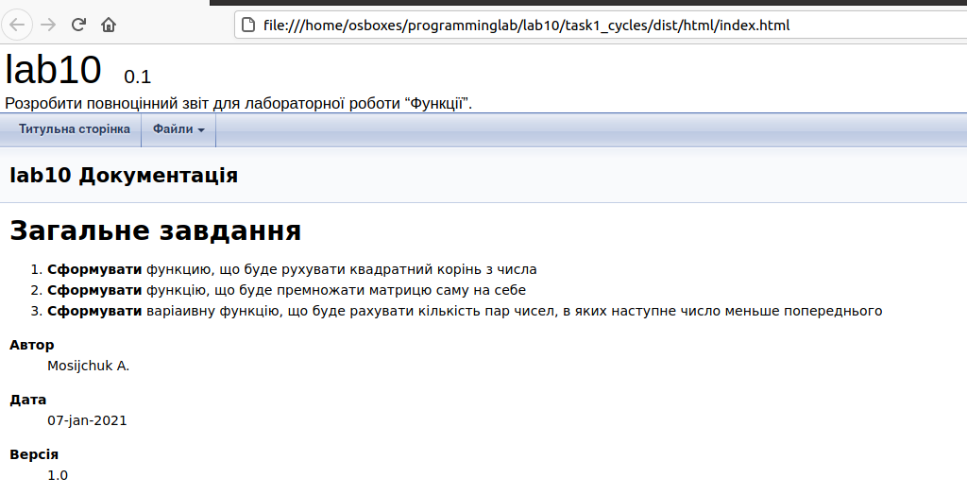

Рисунок 6 – демонстрація документації Doxygen.

1. **Варіанти використання**

За допомогою команди nemiver main.c демонструємо результат виконання програми.

**Задача №1** (див. рис. 7).

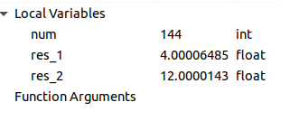

Рисунок 7 – результат виконання задачі №1.

**Задача №2** (див. рис. 8).

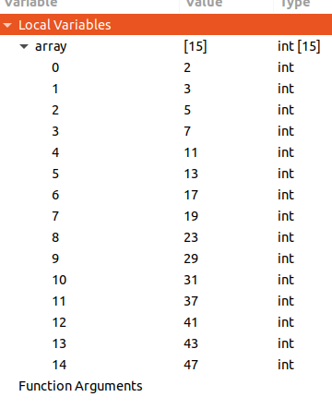

Рисунок 8 – результат виконання задачі №2.

**Задача №3** (див. рис. 9).

Рисунок 9 – результат виконання задачі №3.

**Висновок**

У ході виконання лабораторної роботи було набуто практичного досвіду із розробки повноцінного звіту.